การรายงานการดำเนินงานของสำนักบริการเทคโนโลยีสารสนเทศ
ตามเกณฑ์ AUN-QA ปีการศึกษา 2568
Criteria 7: สิ่งอำนวยความสะดวกและโครงสร้างพื้นฐาน (Facilities and Infrastructure)
7.4 The information technology systems are shown to be set up to meet the needs of staff and students. (มีการติดตั้งระบบเทคโนโลยีสารสนเทศเพื่อตอบสนองความต้องการของบุคลากรและผู้เรียน)
มหาวิทยาลัยรังสิต มีการพัฒนาระบบเทคโนโลยีสารสนเทศเพื่อตอบสนองความต้องการของบุคลากรและผู้เรียนอย่างเพียงพอและเหมาะสม สามารถสนับสนุนการเรียนการสอน การบริหารจัดการ และการเรียนรู้ของทั้งนักศึกษาและบุคลากรได้อย่างมีประสิทธิภาพ โดยมีระบบสารสนเทศต่างๆ พร้อมใช้งานดังนี้
- ระบบรับสมัครนักศึกษาใหม่ admission online (Admission online system)
- ระบบงาน Softsqure (Softsqure System)
- ระบบงานบริการข้อมูลและระบบงานต่างๆ ผ่านระบบอินทราเน็ต (RSU intranet system)
- ระบบประเมินการเรียนการสอน สำหรับนักศึกษาและอาจารย์ (Teaching Evalution System)
- ระบบ RSU Service สำหรับนักศึกษา (RSU Service System (Student))
- ระบบ RSU Service สำหรับบุคลากร (RSU Service System (Staff))
- ระบบติดตามนักศึกษาทุน (RSU FollowUp Sc System)
- RSU Connect สำหรับนักศึกษา (RSU Connect for Student)
- ระบบการจัดการข้อมูลบุคลากร Personal Information (Personal Information System)
- ระบบรายงานตัวบัณฑิต (Online Information System for Registered Graduates)
- ระบบเช็คเกรด ตรวจสอบตารางเรียน (RSU Web portal System)
- ระบบบริหารแผนพัฒนารายบุคคล (IDP System)
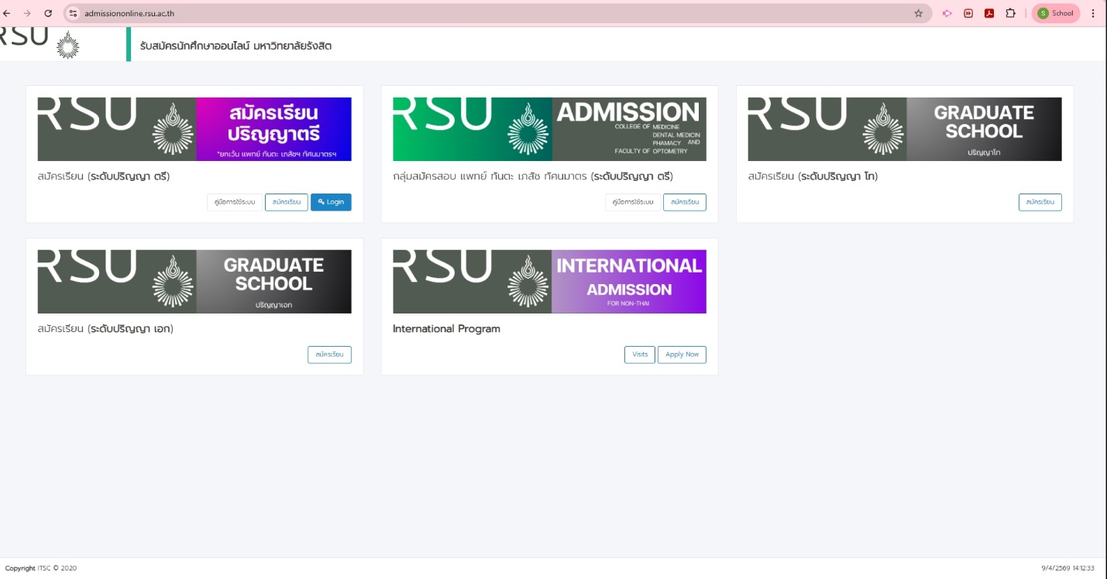
รูปที่ 7.4.1 ตัวอย่างหน้าเว็บการเข้าใช้งานระบบรับสมัครนักศึกษาใหม่ admission online

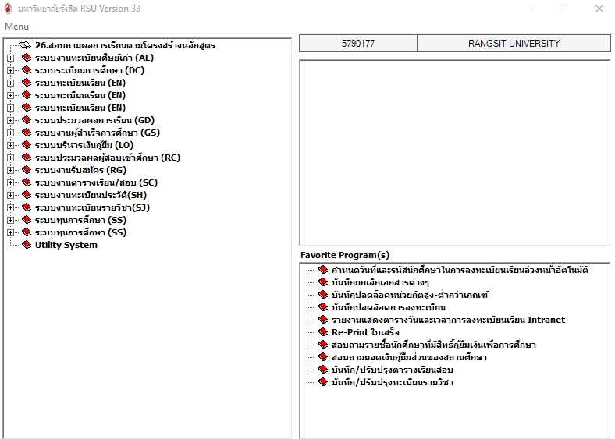
รูปที่ 7.4.2 ตัวอย่างหน้าเว็บการเข้าใช้งานระบบงาน Softsqure
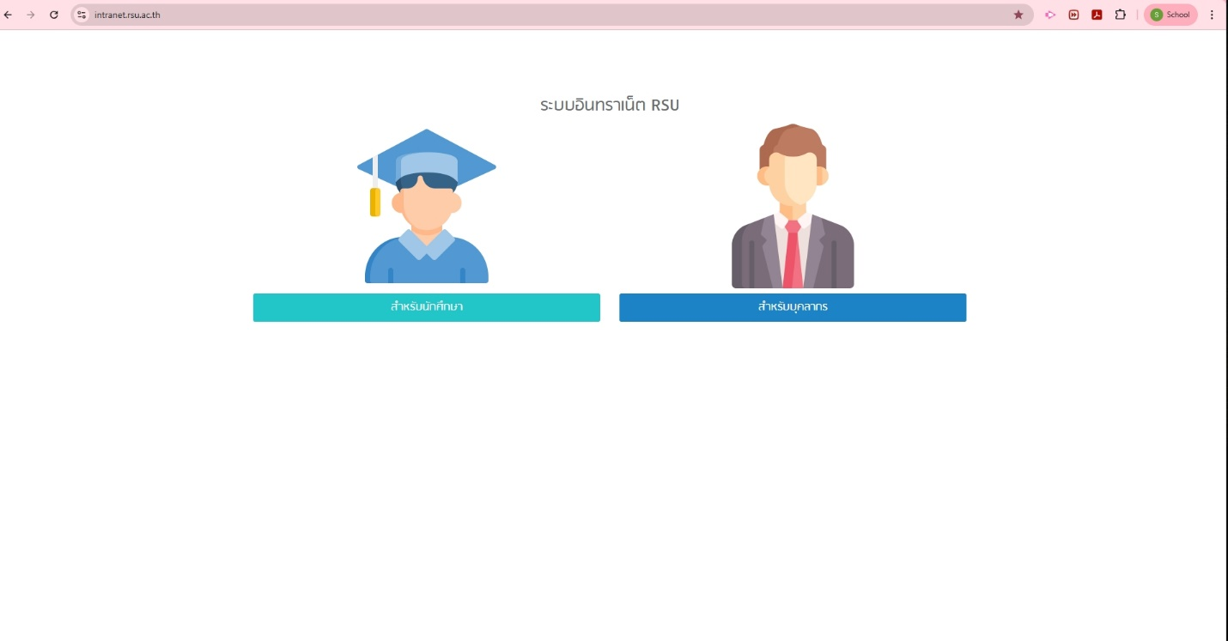
รูปที่ 7.4.3 ตัวอย่างหน้าเว็บการเข้าใช้งานระบบงานบริการข้อมูลและระบบงานต่างๆ ผ่านระบบอินทราเน็ต

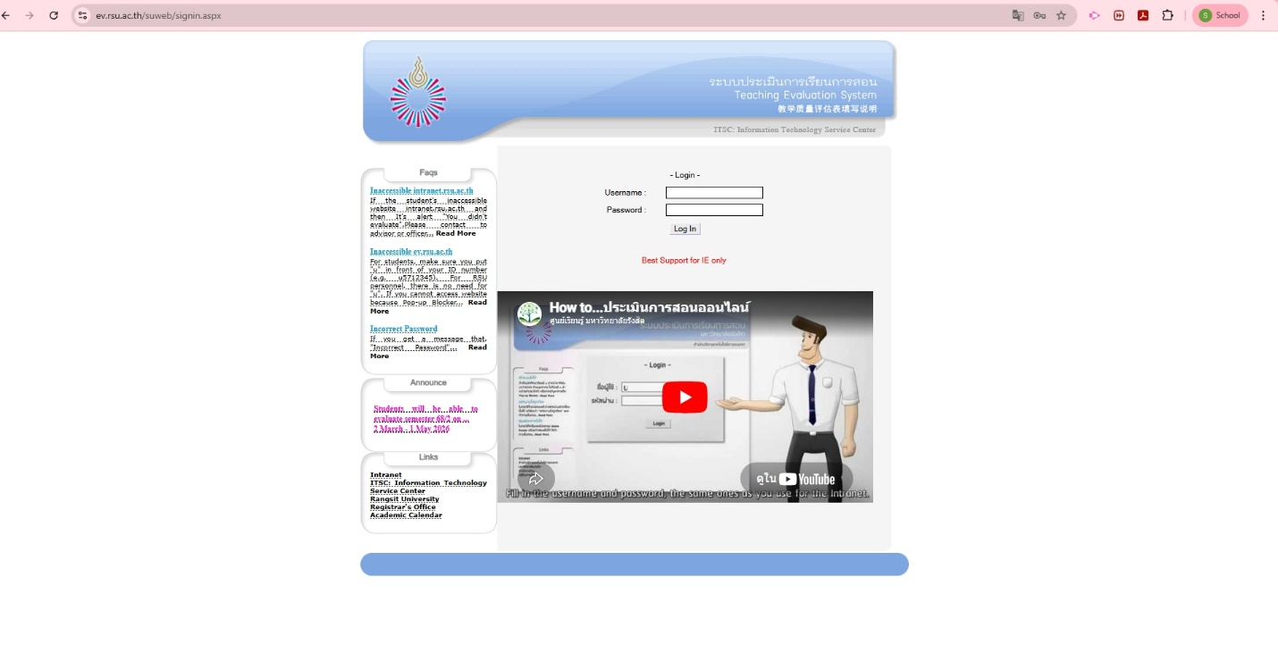
รูปที่ 7.4.4 ตัวอย่างหน้าเว็บการเข้าใช้งานระบบประเมินการเรียนการสอน สำหรับนักศึกษาและอาจารย์

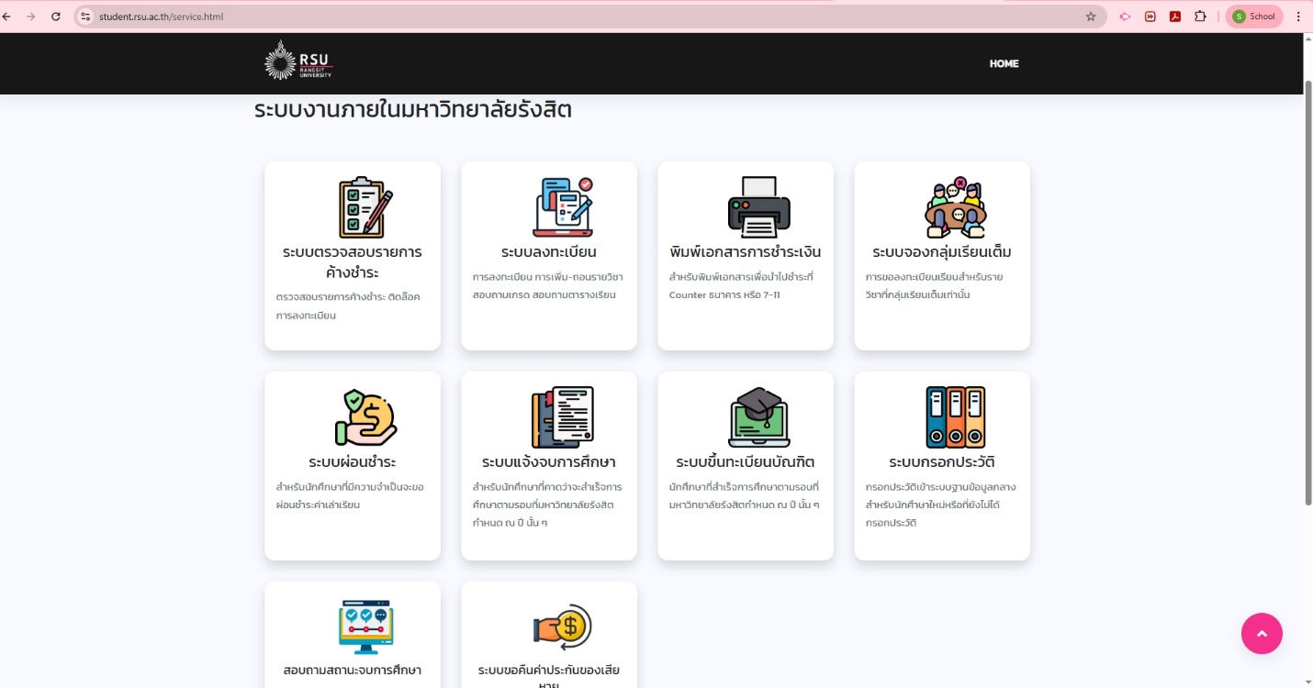
รูปที่ 7.4.5 ตัวอย่างหน้าเว็บการเข้าใช้งานระบบ RSU Service สำหรับนักศึกษา

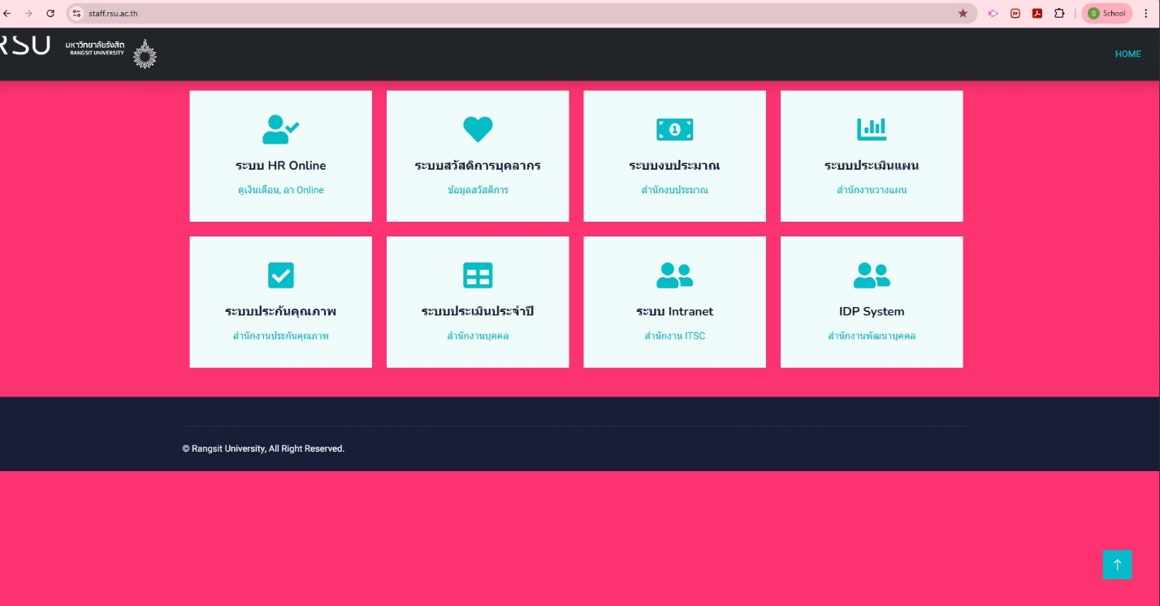
รูปที่ 7.4.6 ตัวอย่างหน้าเว็บการเข้าใช้งานระบบ RSU Service สำหรับบุคลากร

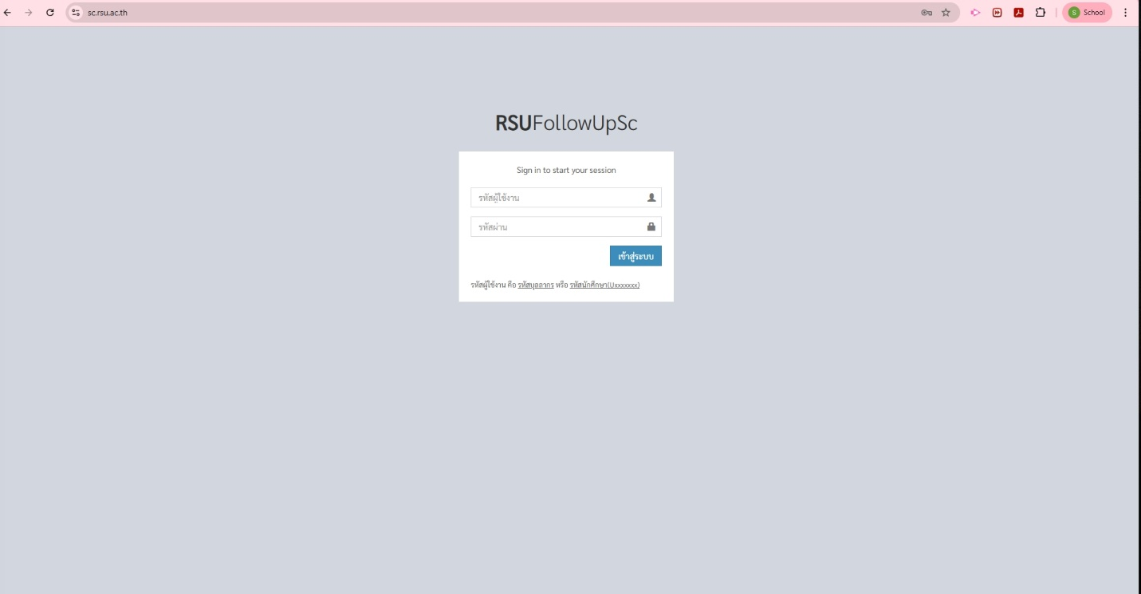
รูปที่ 7.4.7 ตัวอย่างหน้าเว็บการเข้าใช้งานระบบติดตามนักศึกษาทุน

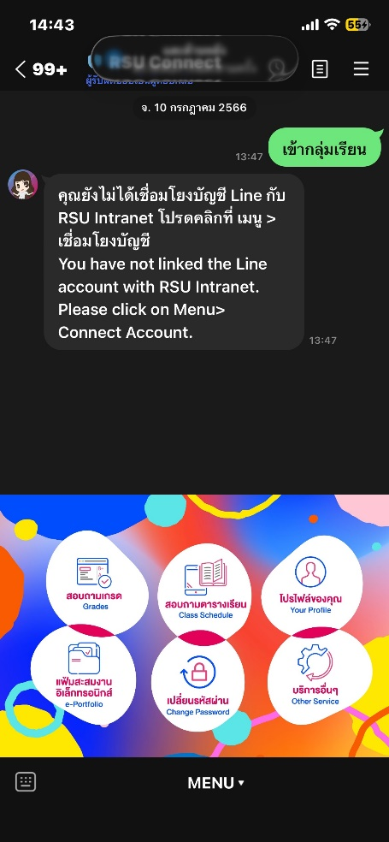
รูปที่ 7.4.8 ตัวอย่างหน้าเว็บการเข้าใช้งานระบบ RSU Connect สำหรับนักศึกษา
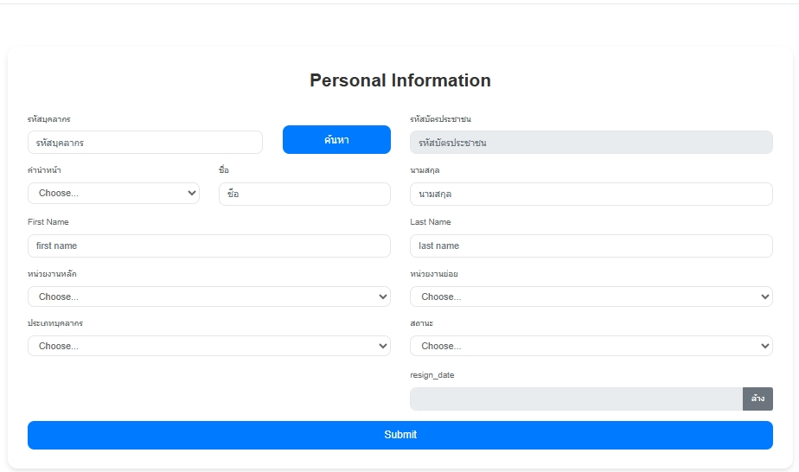
รูปที่ 7.4.9 ตัวอย่างหน้าเว็บการเข้าใช้งานระบบการจัดการข้อมูลบุคลากร Personal Information

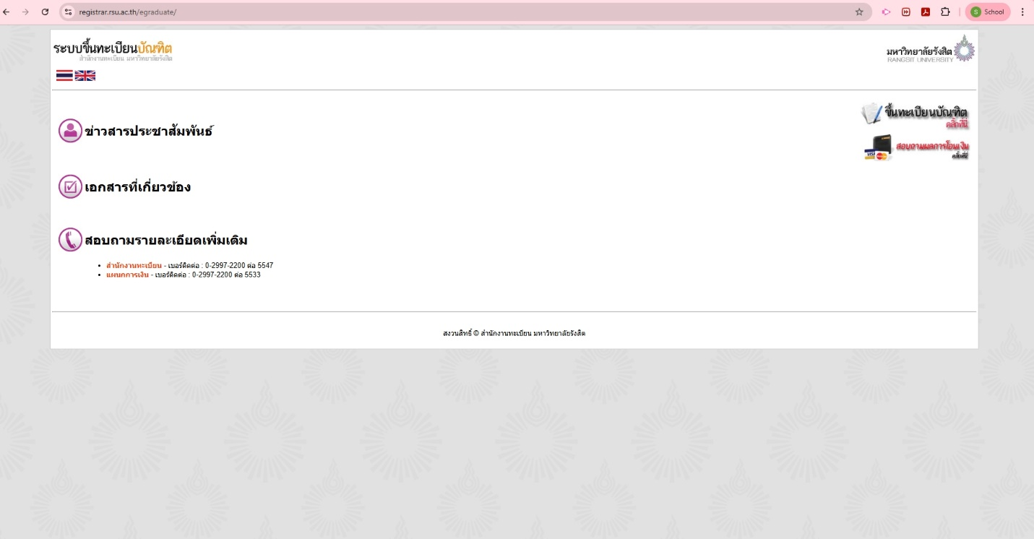
รูปที่ 7.4.10 ตัวอย่างหน้าเว็บการเข้าใช้งานระบบรายงานตัวบัณฑิต

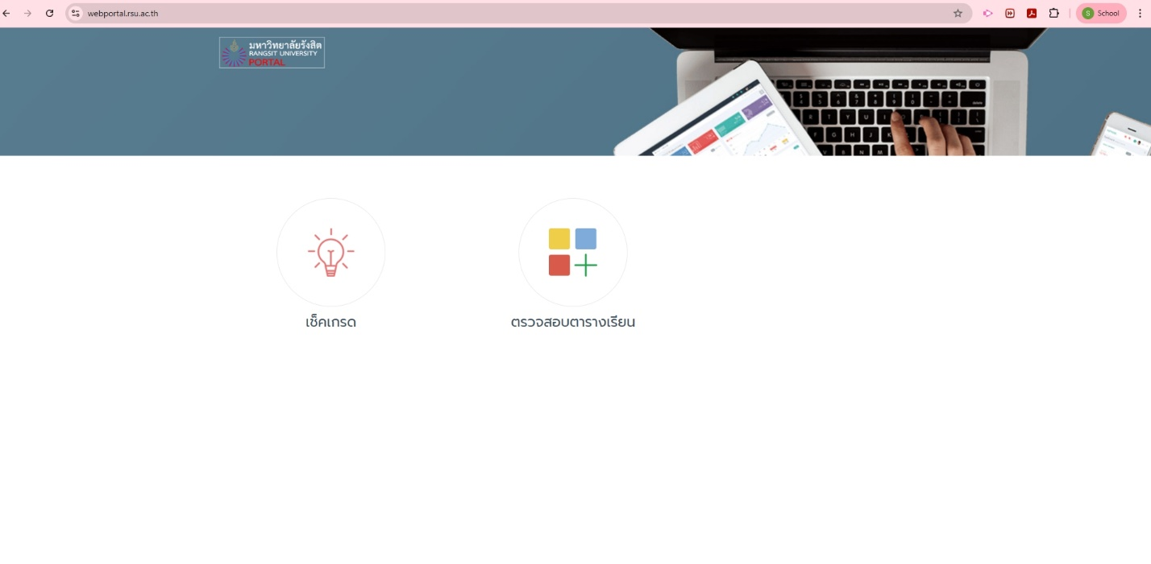
รูปที่ 7.4.11 ตัวอย่างหน้าเว็บการเข้าใช้งานระบบเช็คเกรด ตรวจสอบตารางเรียน

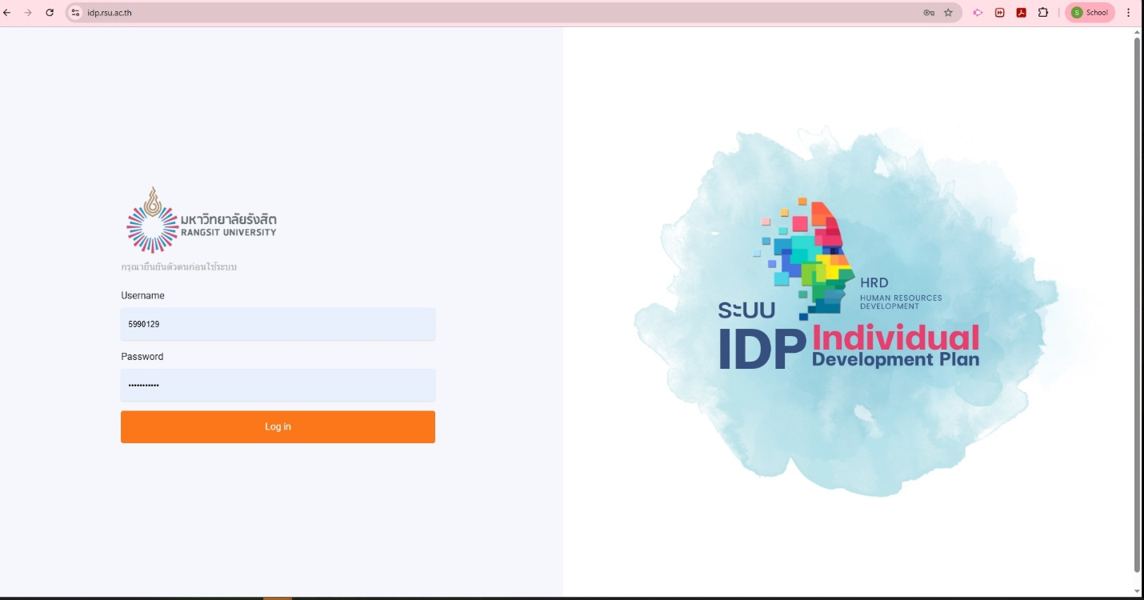
รูปที่ 7.4.12 ตัวอย่างหน้าเว็บการเข้าใช้งานระบบบริหารแผนพัฒนารายบุคคล

